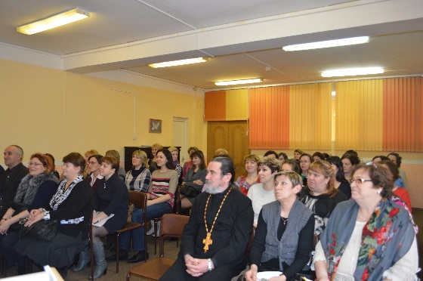
Отчетное совещание

26 февраля в центре социального обслуживания населения прошло отчетное совещание по итогам работы комитета социальной защиты и соцучреждений Тихвина за 2014 год.
Председатель комитета социальной защиты населения Ольга Николаевна Большакова представила фильм-отчет об итогах работы в сфере социальной защиты населения за 2014 год.
Информацию о мероприятиях по улучшению положения детей в рамках Года детства представили директора МУ «Реабилитационный Центр для детей и подростков с ограниченными возможностями «Треди», МУ «Социально-реабилитационный Центр для несовершеннолетних «Светлячок».
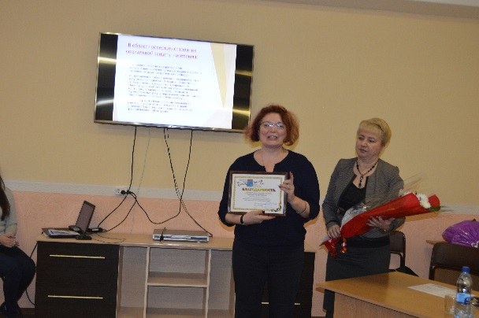
Директор МУ «Территориальный центр социального обслуживания населения» поделилась о задачах, поставленных перед Центром в рамках Года старшего поколения.
На отчетном собрании присутствовали:
- заместитель главы администрации Тихвинского района по социальным вопросам Ирина Владимировна Гребешкова,
- депутат ЗакСа Ленинградской области Александр Евгеньевич Петров,
- председатель ЛОО ООО «Всеросийское общество инвалидов» Владимир Семенович Лебезкин,
- председатель ТГО ЛОО ООО «Всероссийское общество инвалидов» Сергей Михайлович Уткин,
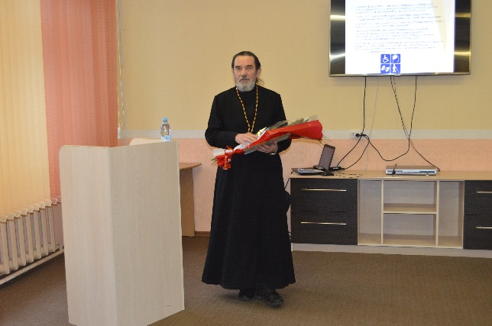
- председатель Тихвинской межрайонной организации Всероссийского общества слепых Вера Николаевна Соловьева.
По итогам совещания утверждены основные направления деятельности комитета социальной защиты населения администрации Тихвинского района на 2014 год.
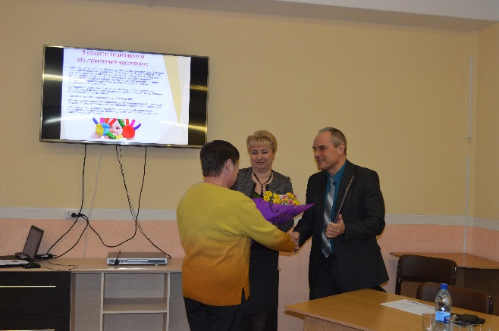
Настоятелю Православной местной религиозной организации Прихода Спасо-Преображенского собора г. Тихвина Александру Эдуардовичу Ваховскому вручена благодарность комитета по социальной защите населения Ленинградской области за большие успехи в деле организации социальной реабилитации и адаптации лиц без определенного места жительства и занятий и в связи с 20-летием со дня открытия Дома Милосердия.
Александр Евгеньевич Петров вручил Почетный диплом ЗакСа социальному работнику МУ «Территориальный центр социального обслуживания населения» Лавровой Ольге Ивановне за многолетний, добросовестный труд по обслуживанию пожилых граждан и инвалидов в сельской местности.

